Web Service - SOAP

WebService
Là công nghệ cho phép client truy xuất để thực hiện 1 tác vụ như 1 web application. Web Service dựa trên XML và HTTP. Trong đó XML làm nhiệm vụ mã hóa và giải mã dữ liệu và dùng SOAP để truyền tải. Web Service không phụ thuộc vào platform nên có thể dùng để truyền tải dữ liệu giữa các ứng dụng hay giữa các platform.
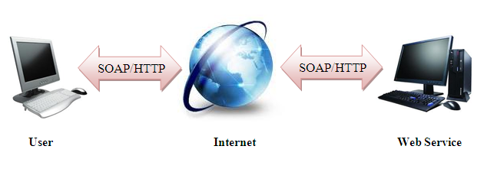

SOAP (Simple Object Access Protocol)
SOAP là giao thức đơn giản dựa trên XML cho phép chương trình trao đổi dữ liệu trên HTTP. Nói đơn giản nó là giao thức cho phép truy cập Web Service.
SOAP cung cấp cách thức giao tiếp giữa các chương trình trên các hệ điều hành khác nhau, với công nghệ và ngôn ngữ lập trình khác nhau.
Dựa trên XML nên thích hợp cho môi trường phân tán.

Cấu trúc SOAP
Một Soap message là một tài liệu XML chứa đựng các thành phần sau:
- Một Envelope element định nghĩa tài liệu XML như là một Soap message.
- Một Header element chứa đựng thông tin header.
- Một Body element chứa đựng thông tin gọi và trả về.
- Một Fault element chứa đựng thông tin về lỗi và trạng thái.

Khung sườn của nó như sau:
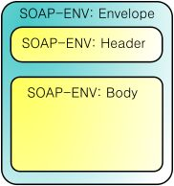
<?xml version="1.0"?>
< soap:Envelope
xmlns:soap="http://www.w3.org/2001/12/soap-envelope"
soap:encodingStyle="http://www.w3.org/2001/12/soap-encoding">
< soap:Header>
...
< /soap:Header>
< soap:Body>
...
<soap:Fault>
...
</soap:Fault>
< /soap:Body>
< /soap:Envelope>

Các qui tắt quan trọng của SOAP:
- Một SOAP Message phải được mã theo kiểu XML
- Một SOAP Message phải sử dụng namespace tên Envelope
- Một SOAP Message phải sử dụng namespace tên Encoding
- Một SOAP Message không chứa tham chiếu DTD
- Một SOAP Message không chứa hướng dẫn xử lý XML.

Test webservice
Tìm hoặc tự viết Web Service. Các Web Service phải có thể xem bằng WSDL (xem bằng các thêm “?wsdl” sau địa chỉ.
Ví dụ web service đổi độ C sang độ F và ngược lại, của w3schools có địa chỉ
http://www.w3schools.com/webservices/tempconvert.asmx
Thêm vào phần đuôi “?wsdl” để xem như sau:
http://www.w3schools.com/webservices/tempconvert.asmx?wsdl
- Truy cập địa chỉ
http://www.w3schools.com/webservices/tempconvert.asmx
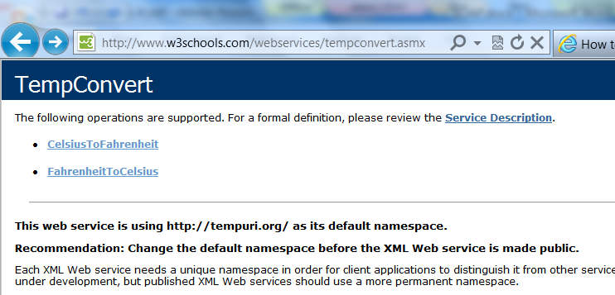
Ta thấy có 2 phương thức ta có thể sử dụng là CelsiusToFahrenheit và FahrenheitToCelsius dùng để đổi qua lại độ C và độ F.
- Click vào hàm đầu tiên ta thấy nó cho phép ta nhập vào 1 số để test. Bên dưới là mô tả dữ liệu nhận vô và trả về của hàm trên webservice.
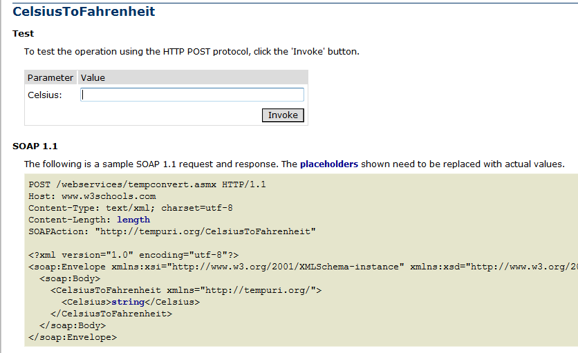
- Nhập vào thử 1 số (ví dụ 30) rồi nhấn Invoke ta sẽ có kết quả trả về
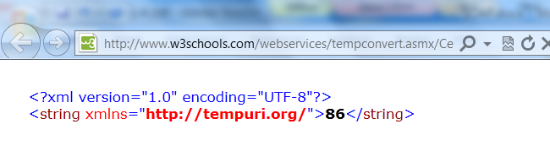

Truy xuất webservice trong Android
Các class ta cần quan tâm trước khi viết.

SoapObject
Một đối tượng đơn giản cho phép ta xây dựng SOAP call mà không cần thực thi giao diện KvmSerializable. Về cơ bản nó là những gì có bên trong phần body của SOAP envelope.
Hàm tạo của nó:
SoapObject(String namespace, String method)

SoapSerializationEnvelope
Lớp này kế thừa từ SoapEnvelope với các chức năng Soap Serialization.
Hàm tạo của nó:
SoapSerializationEnvelope (int version)
Field:
Tên Field | Loai | Mô tả
dotNet | Boolean | Đặt bằng true để tương thích với ecoding mặc định của .Net-service

Phương thức
Tên phương thức | Kiểu trả về | Mô tả
setOutputSoapObject(Object o) | Void | Gán đối tượng cho envelope để gởi đi

HttpTransportSE
Một J2SE dựa trên HttpTransport layer.
Hàm tạo:
httpTransportSE(String url)

Phương thức
Tên phương thức | Trả về | Mô tả
Call(String SoapAction, SoapEnvelope envelope | void | Gán cho Soap header field

Thực hành
- Tạo project tên soap_demo1. (Nhớ tạo trên máy ảo 1.6 cho đơn giản)
- Tạo thư mục mới tên “libs” trong thư mục gốc của project.
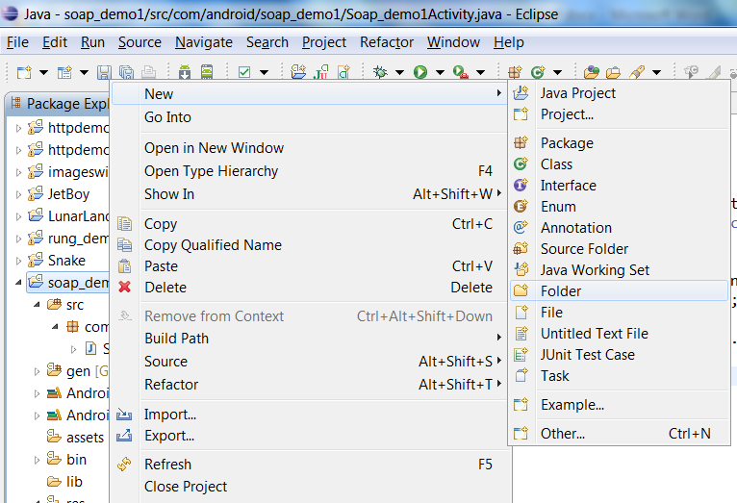

- Truy cập địa chỉ (hoặc lên google search cho lẹ)
https://code.google.com/p/ksoap2-android/source/browse/m2-repo/com/google/code/ksoap2-android/ksoap2-android-assembly/2.6.0?r=803
và download file "ksoap2-android-assembly-2.6.0-jar-with-dependencies.jar" . Bỏ file vừa download vào thư mục “libs” vừa tạo.
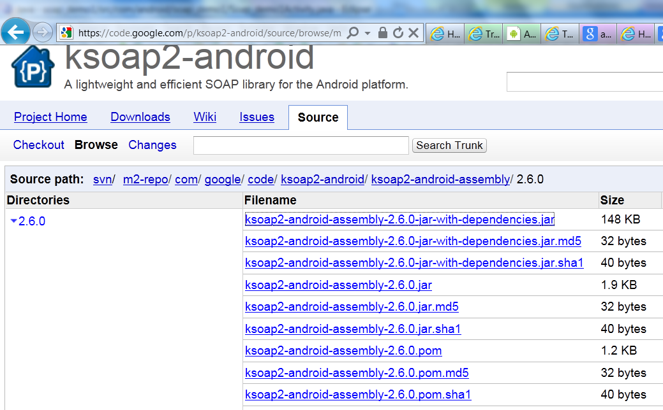
- Click phải project chọn Build Path-> “Configue Build Path….”
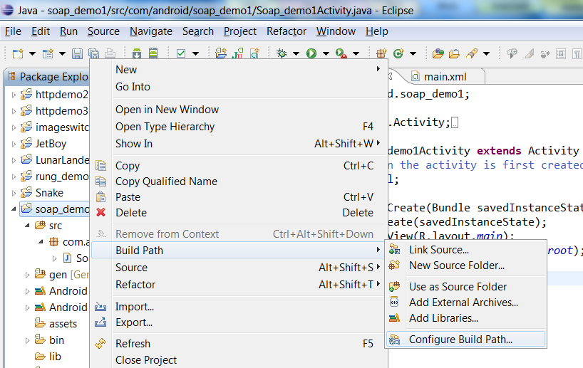
- Trong hộp thoại “Properties” chọn tab “Libraries” chọn nút “Add JARs…” chọn đến file “ksoap2…” vừa mới chép vào rồi OK -> OK.
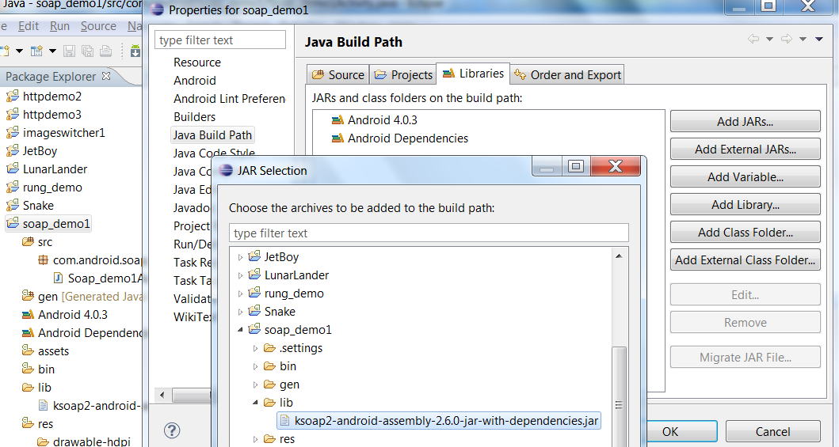
- Để ý thấy hình của file trong thư mục lib có thêm cái hình icon nhỏ ở góc.
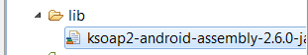
- Mở file layout thiết kế giao diện có 2 TextView làm nhãn, 1 EditText để nhập độ F, 1 EditText để nhập độ C, 1 button để đổi “Độ C sang độ F” , 1 button để đổi “Độ F sang độ C” và 1 button để “Xóa”:
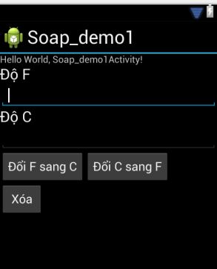
- Truy cập địa chỉ http://www.w3schools.com/webservices/tempconvert.asmx nhấn vào hàm đầu tiên (CelsiusToFahrenheit) kéo xuống bên dưới và phân tích cú pháp.
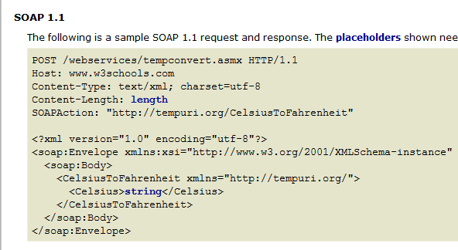
Cho CelsiusToFahrenheit:
- SOAP_ACTION = "http://tempuri.org/CelsiusToFahrenheit";
- NAMESPACE = "http://tempuri.org/";
- METHOD_NAME = "CelsiusToFahrenheit";
- URL = "http://www.w3schools.com/webservices/tempconvert.asmx?WSDL";
Cho FahrenheitToCelsius:
- SOAP_ACTION = "http://tempuri.org/FahrenheitToCelsius";
- NAMESPACE = "http://tempuri.org/";
- METHOD_NAME = " FahrenheitToCelsius ";
- URL = "http://www.w3schools.com/webservices/tempconvert.asmx?WSDL";

- Mở file manifest và khai báo quyền internet
<uses-permission android:name="android.permission.INTERNET"/>

- Trong file java chính, khai báo các biến, ánh xạ chúng.
EditText etdoC,etdoF;
Button btFtoC, btCtoF,btclear;
- Khai báo các biến chuỗi để chuẩn bị.
private static String SOAP_ACTION1 = "http://tempuri.org/FahrenheitToCelsius";
private static String SOAP_ACTION2 = "http://tempuri.org/CelsiusToFahrenheit";
private static String NAMESPACE = "http://tempuri.org/";
private static String METHOD_NAME1 = "FahrenheitToCelsius";
private static String METHOD_NAME2 = "CelsiusToFahrenheit";
private static String URL =
"http://www.w3schools.com/webservices/tempconvert.asmx?WSDL";
- Bắt sự kiện onClick cho nút btFtoC. Trong hàm onClick của nó bắt đầu viết như bên dưới gồm khởi tạo SoapObject, gán dữ liệu vào, khai báo envelope, và gán outputSoapObject cho envelope:
//khoi tao soap request va param
SoapObject request=new SoapObject(NAMESPACE,METHOD_NAME1);

//dua du lieu vao cho request
request.addProperty("Fahrenheit",etdoF.getText().toString());

//khai bao Envelope va dua vao version cua SOAP
SoapSerializationEnvelope envelope=
new SoapSerializationEnvelope(SoapEnvelope.VER11);
envelope.setOutputSoapObject(request);
envelope.dotNet=true;
- Tiếp theo khai báo Transport và đưa vào URL. Sau đó gọi hàm call để gọi service và truyền vào action và envelope.
//khoi tao httptransport
HttpTransportSE httptransport=new HttpTransportSE(URL);

//goi webservice
try {
httptransport.call( SOAP_ACTION1, envelope);
} catch (Exception e) {
Log.d("loi"," "+ e.toString());
}
- Cuối cùng lấy dữ liệu về và gán lên EditText.
//lay du lieu
SoapObject ketqua=(SoapObject)envelope.bodyIn;
if(ketqua!=null)
{
etdoC.setText(ketqua.getProperty(0).toString());
}
else
{
Toast.makeText(getApplicationContext(), "khong co ket qua", Toast.LENGTH_SHORT).show();
}
- Chạy chương trình (nhớ phải có internet). Nhập vào 1 con số độ F, nhấn nút “Đổi F sang C” để thấy kết quả.
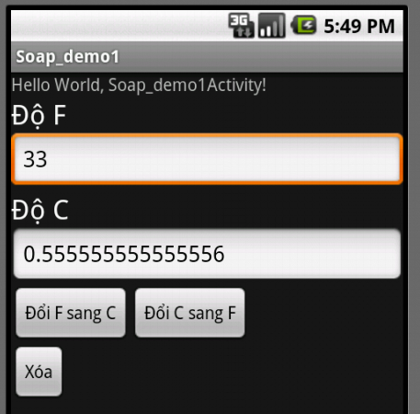
- Viết tiếp cho nút “Đổi C sang F”.
- Nâng cấp version lên 4.0 chạy thử để thấy lỗi. Sửa lỗi để chương trình có thể chạy tốt trên các version cao.

